HISTORIA CLÍNICA DE PACIENTES

DATOS PERSONALES

Nombre del paciente:

Fecha de nacimiento: / /_

D.N.I.

Domicilio

Ciudad

Teléfono fijo: Teléfono celular:

(completar en caso de ser paciente menor de edad):

Nombre padre o tutor:

Teléfono fijo: Teléfono celular:

ANTECEDENTES MÉDICOS

Por favor, conteste las preguntas con precisión, los datos serán de suma importancia para su seguridad y la del equipo de trabajo. Marque las respuestas con un círculo.
Gracias.

a) Es fumador:  b) Consume alcohol o drogas: | SI  SI | NO  NO
c) Ha recibido radiación en la zona a implantar: | SI | NO
d) Está embarazada o supone estarlo: | SI | NO
e) Toma algún tipo de medicamento: | SI | NO
f) Padeció alguna enfermedad: | SI | NO
g) Es alérgico a la anestesia o a algún medicamento: | SI | NO
h) Su sangrado y cicatrización es normal: | SI | NO

Si hay respuesta afirmativa, especificar:

Por favor, indique si ha tenido alguna de estas infecciones:

Cardiovasculares: Hematológicas:

€ Angina de pecho € Anemia

€ Infarto de miocardio € Leucemia

€ Hipertensión € Hemofilia

€ Afecciones vasculares € Alteración serie blanca

€ Otras:…………………………………… € Otras:………………………………………

Respiratorias: Gastrointestinales:

€ Asma € Úlcera

€ Edema pulmonar € Hepatitis

€ Enfisemia € Cirrosis

€ Tuberculosis € Otras: .........................................

€ Bronquitis crónica

Nerviosas: Óseas:
€ Epilepsia € Osteoporosis
€ Uso de tranquilizantes € Paget
€ Convulsiones € Raquitismo
€ Otras: ................................................... € Osteomalacia
€ Otras: ..............................................

ODONTOGRAMA

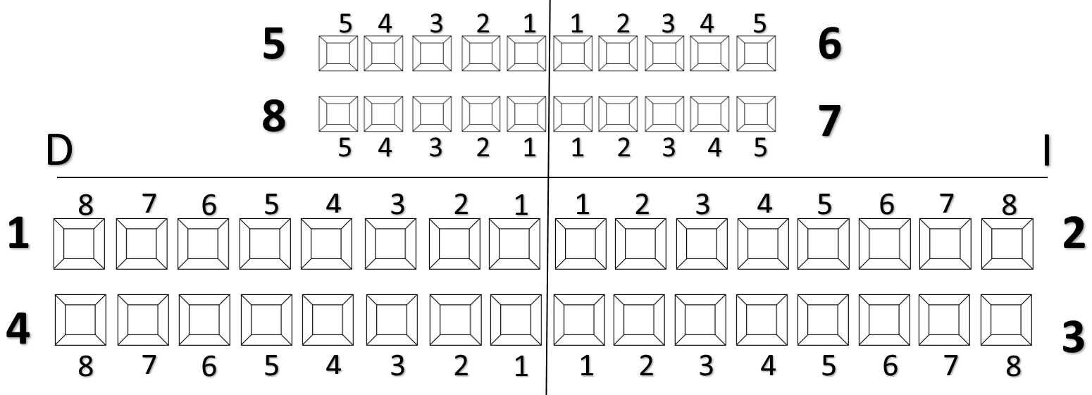

Referencias:

Caries (marcar caras corresp.)

PM Perno Muñón

Rest. realiz. ant. (marcar caras corresp.) Extracción realizada
EP

Restauración terminada (azul) Enfermedad periodontal

Ext. Ind.
RX Radiografía

Diente ausente Prótesis fija (tramos) Tratamiento de conducto Prótesis removible Coronas (marcar todas las caras)
TC

ESTUDIOS DE LABORATORIO

(Adjuntar en caso que corresponda)

ESTUDIOS COMPLEMENTARIOS

(Adjuntar en caso que corresponda)

EVOLUCIÓN

IMPORTANTE: La ficha debe ser completada por el Dr./Dra. que realizó el último tratamiento, independientemente del curso que se trate.

Fecha | Tratamiento realizado | Firma y aclaración  Dr./ Dra.

Fecha | Tratamiento realizado | Firma y aclaración  Dr./ Dra.

AFIRMACIÓN DE CONSENTIMIENTO Y RESPONSABILIDAD

Por la presente, autorizo y requiero la realización de servicios y asistencia dental para mi persona

…………………………………………………………………………………………………………………… (nombre completo).

De la misma manera doy mi consentimiento hacia cualquier procedimiento dental recomendable y necesario, así como también la administración de medicaciones y anestésicos por mi odontólogo/a, todo con fines de diagnóstico y tratamiento dental. Tales tratamientos pueden incluir modelos de estudio, fotografías, radiografías y estudios de sangre.

Por otra parte, entiendo y reconozco que asumo la responsabilidad económica de los servicios y asistencia dental hacia mí prestados, independientemente de cualquier seguro médico.

Una vez más, entiendo y reconozco que el presupuesto de tratamiento estimado hacia mi persona es sólo un estimativo. Ocasionalmente, puede surgir la necesidad de modificar el tratamiento. En tal caso, seré informado de la necesidad de tratamiento adicional, y su costo.

Hasta donde mi conocimiento alcanza, la información suministrada en esta ficha es exacta.

Firma del paciente: …………………………………… Firma del Profesional: ……….………………………. Aclaración:………………………………………………… Aclaración:………………………………………………….

Fecha:………/………/………………

